Открытка своими руками к празднику.
Мастер-класс с пошаговым фото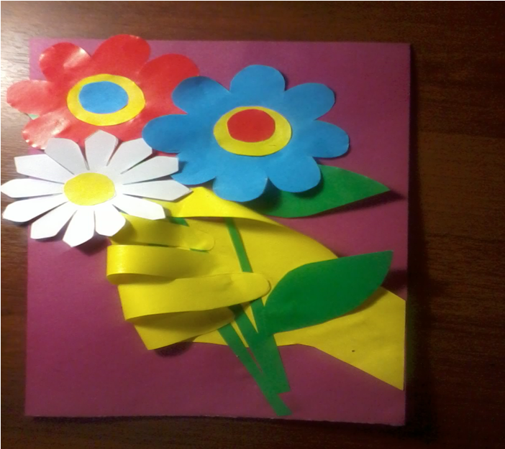

Автор: Ходзицкая Елена Александровна, учитель начальных классов МБОУ СОШ № 156 г.Нижнего Новгорода
Описание: данный мастер-класс предназначен для детей дошкольного и младшего школьного возраста ,воспитателей, учителей начальных классов.
Назначение: подарок
Цель: создание открытки к празднику
Задачи:
- формировать умения и навыки в создании композиции;
- развивать творческое воображение, образное восприятие и творческую активность;
- воспитывать усидчивость и терпение изготавливать поделки аккуратно;
- продолжить формировать у детей умение работать с шаблонами и ножницами;

Материалы и инструменты:
Шаблоны
Картон для обложки открытки
Цветная бумага
Ножницы
Клей

Ход работы:
Берем цветной картон и складываем его пополам
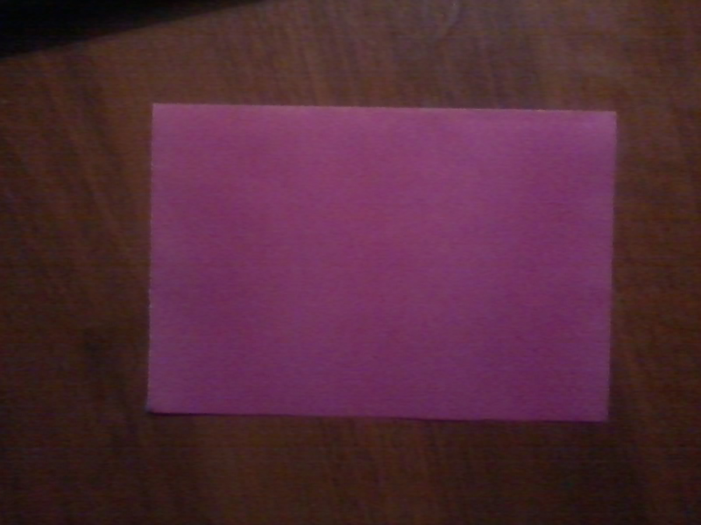
Далее по шаблону из цветной бумаги вырезаем необходимые детали для оформления открытки
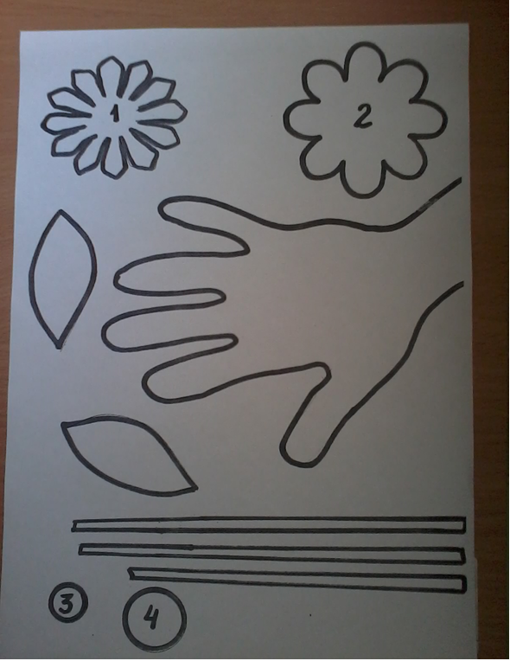
Детали подготовлены, начинаем оформлять открытку.
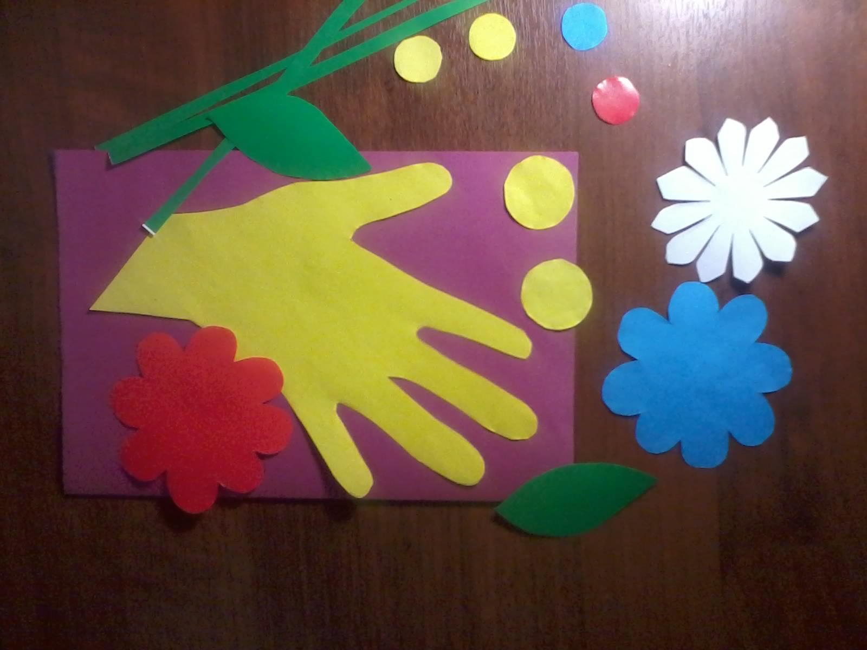
Сначала приклеиваем ладошку так,чтобы пальчики потом можно было загнуть.Затем приклеиваем стебельки будущих цветов.
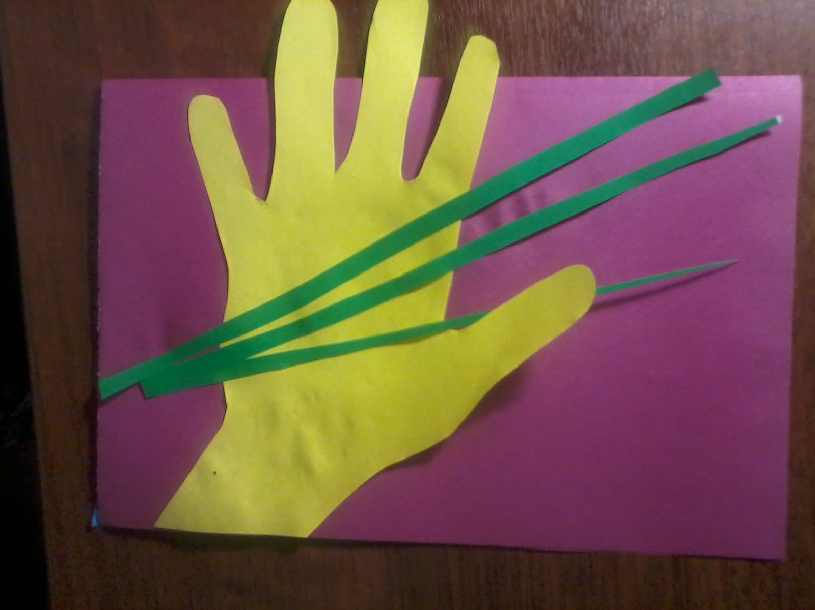

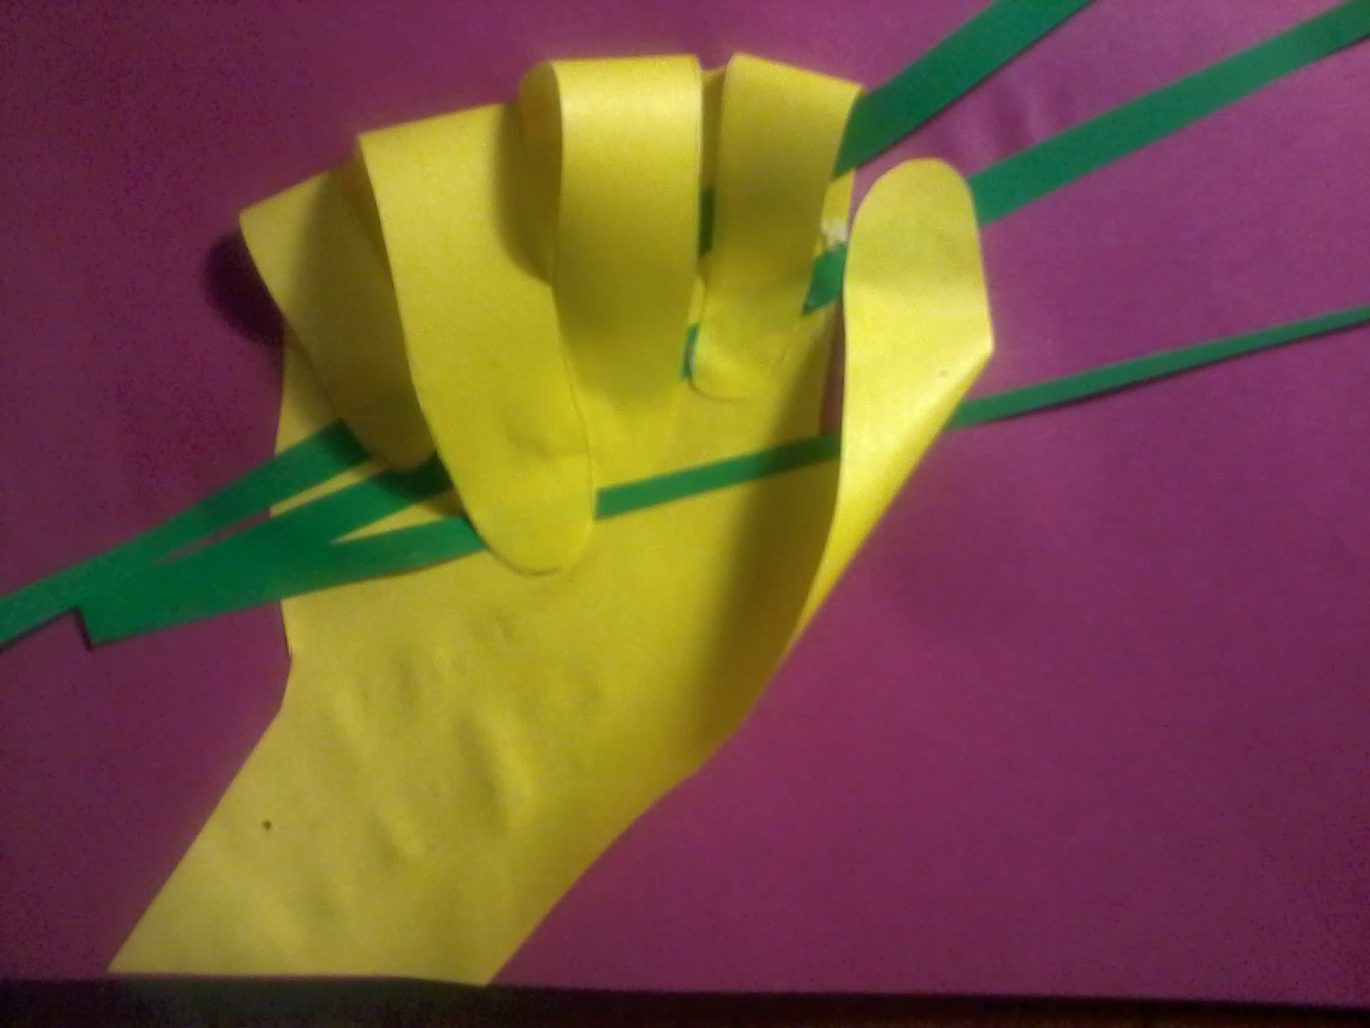

.И начинаем загибать пальчики по одному, формируя кулачок .

Приклеиваем цветы. И наша открытка готова.

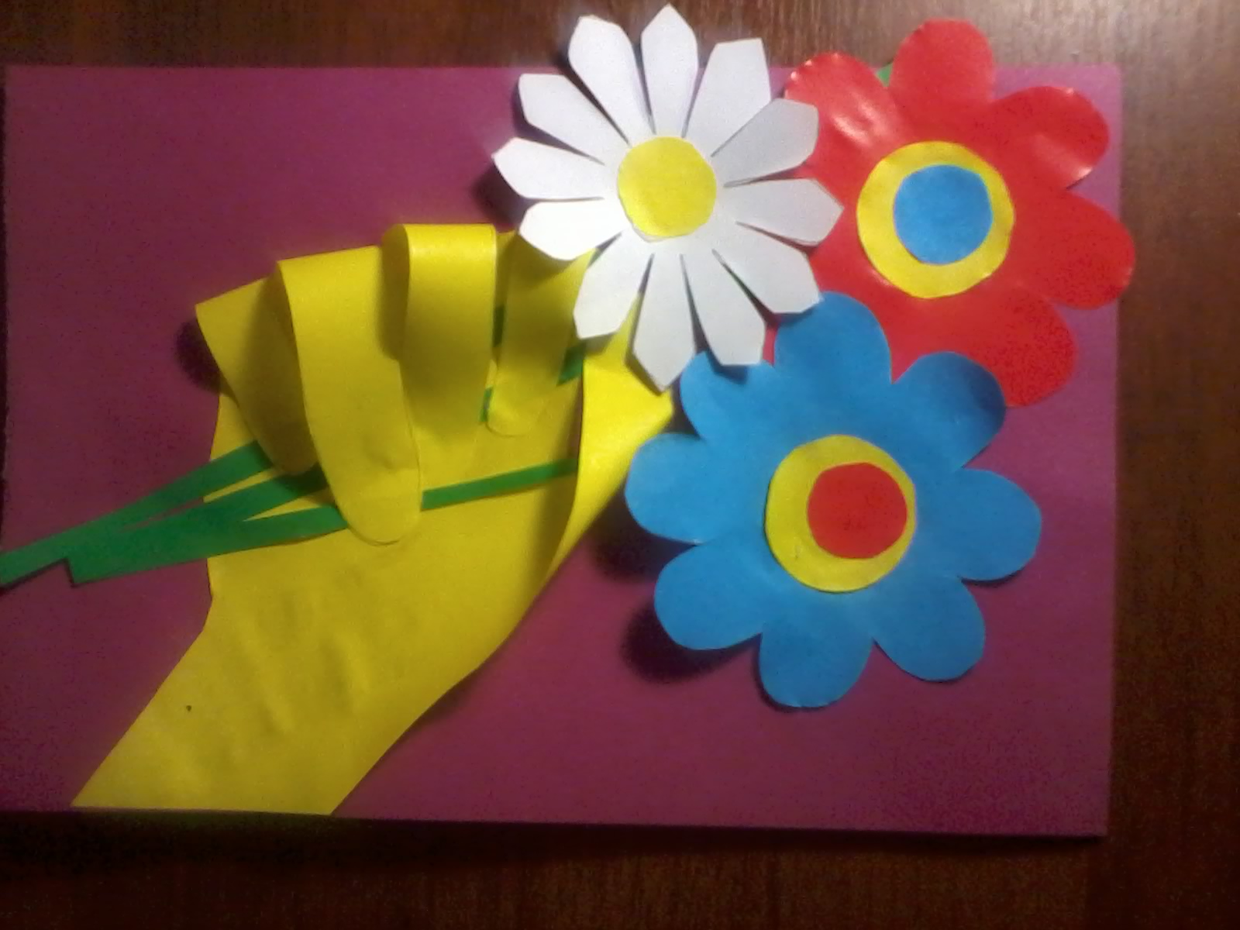

Еще вариант нашей открытки.
